**CMake问题：The CXX compiler identification is unknown**

CMake version: 3.7.0rc1 or high

Visual Studio 2015

Error detailed：

The C compiler identification is unknown

The CXX compiler identification is unknown

CMake Error at CMakeLists.txt:4 (PROJECT):

No CMAKE_C_COMPILER could be found.

CMake Error at CMakeLists.txt:4 (PROJECT):

No CMAKE_CXX_COMPILER could be found.

# 背景：

出现CMake的这个错误背景是我从Visual Studio 2017降到Visual Studio 2015后需要将dlib和opencv等相关库重新编译以生成相应的库文件，所以在安装完成Visual Studio 2015后，我用CMake用Visual Studio 2015重新建立dlib和opencv的工程文件，在建立的过程中出现以上的错误。

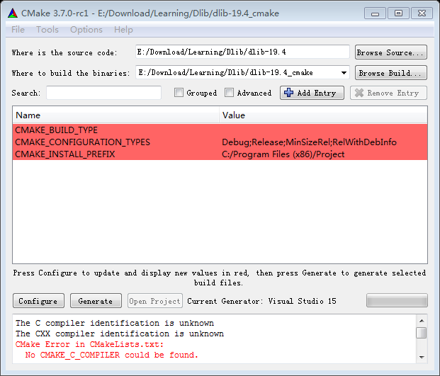

# 错误分析

上面的错误的意思是说CMake不能找到相应的编译器，我们这里是Visual Studio 2015，所以也就是Visual Studio 2015编译器。

# 问题解决

其实这个问题很简单，因为没有选择合适的Visual Studio的generator，如下：

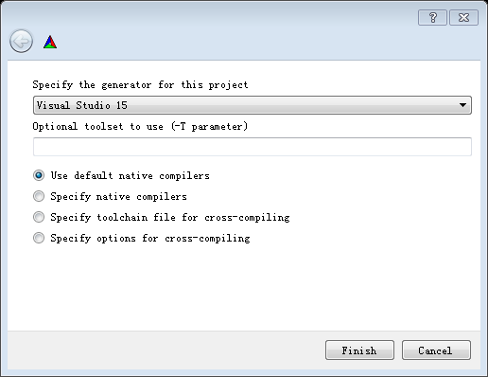

因为安装的是Visual Studio 2015，所以选择以上的generator是错误的，因为Visual Studio 2015的generator是Visual Studio 2014而不是Visual Studio 2015，所以如下选择Visual Studio 2014作为工程制定的generator就可以，然后点击Configure，就可以正确配置了。

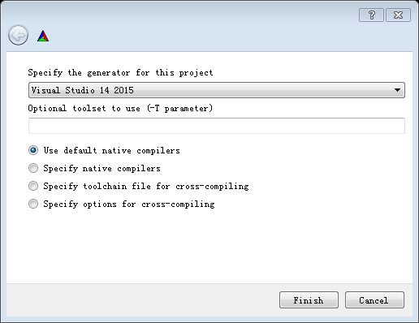

特别的如果由于之前错误的选择generator而遇到以下错误：

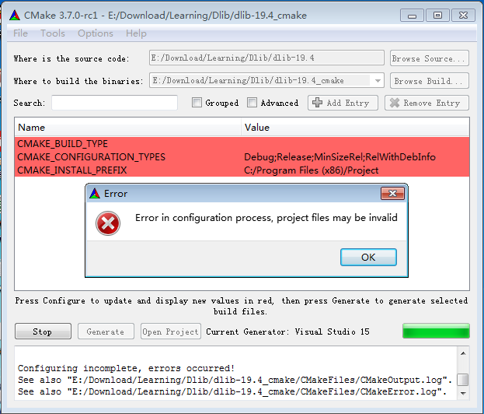

可以通过选择Cmake的file->Delete Cache, 即删除缓存解决。